**Министерство науки и высшего образования Российской Федерации**

федеральное государственное автономное образовательное учреждение высшего образования

**«НАЦИОНАЛЬНЫЙ ИССЛЕДОВАТЕЛЬСКИЙ УНИВЕРСИТЕТ ИТМО»**

**Отчет**

по лабораторной работе **№1**

по дисциплине «**Базы Данных**»

Автор:Ведерников Антон Владимирович

Факультет: ПИиКТ

Группа:P3123

Преподаватель: Королёва Ю.А



Санкт-Петербург, 2023

Задание 3

Описание предметной области 4

Список сущностей 4

Инфологическая модель 5

Даталогическая модель 5

SQL Реализация 6

Вывод 7

# Задание

1. На основе предложенной предметной области (текста) составить ее описание. Из полученного описания выделить сущности, их атрибуты и связи.
2. Составить инфологическую модель.
3. Составить даталогическую модель. При описании типов данных для атрибутов должны использоваться типы из СУБД PostgreSQL.
4. Реализовать даталогическую модель в PostgreSQL. При описании и реализации даталогической модели должны учитываться ограничения целостности, которые характерны для полученной предметной области.
5. Заполнить созданные таблицы тестовыми данными.

# Описание предметной области

*Он не обнаружил других следов разума на берегах лавового потока. Один раз наткнулся, однако, на жуткое подобие человека, плывущего кролем, - но у того не было ни глаз, ни ноздрей, лишь огромный беззубый рот, жадно поглощавший питание из воды, которая его окружала.*

# Список сущностей

1. Person - характеристика
2. Part_of_body - стержневая
3. Gender - стержневая
4. Action - стержневая
5. Location - стержневая

# Инфологическая модель

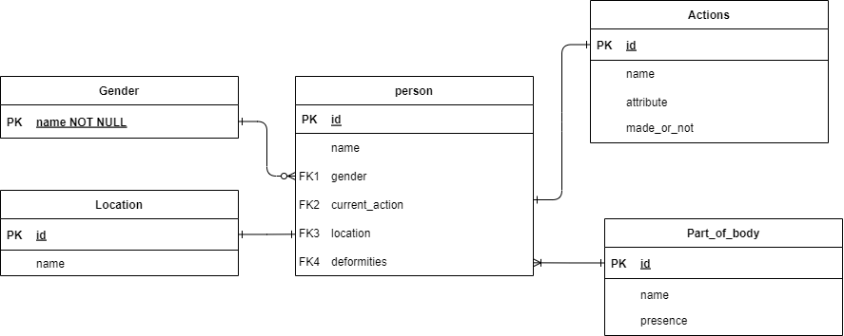

# Даталогическая модель

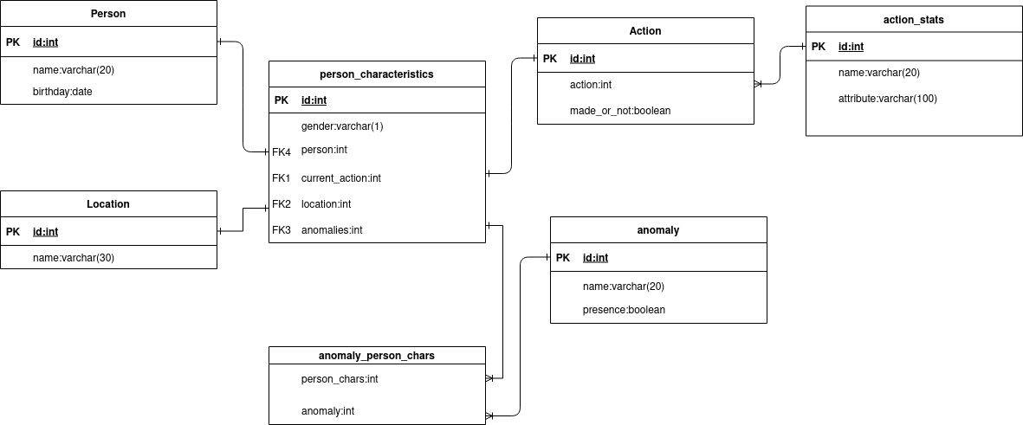

# SQL Реализация

create table if not exists location

(

id int primary key,

name varchar(30)

);

create table if not exists person

(

id int primary key,

name varchar(20),

birthday date

);

create table if not exists anomaly

(

id int primary key,

name varchar(20),

presence boolean

);

create table if not exists action_stats

(

id int primary key,

name varchar(20),

attribute varchar(100)

);

create table if not exists action

(

id int primary key,

action int references action_stats(id),

made_or_not boolean

);

create table if not exists person_characteristics

(

id int primary key,

person int references person(id),

gender varchar(1) check (gender = 'M' or gender = 'F'),

current_action int references action(id),

location int references location(id),

anomalies int references anomaly(id)

);

create table if not exists anomaly_person_chars

(

person int references person_characteristics(id) on update cascade,

anomaly int references anomaly(id) on update cascade

);

# Вывод

В ходе данной лабораторной работы я изучил базовые аспекты создания

инфологической и даталогической моделей, базовый DML и DDL в

POSTGRESQL и ER-модели.